Voici la nouvelle liste des instruments en date du 1er février 2017 que j’ai réalisée et achetée de Réal Manseau de Drummondville.
La liste des cadrans solaires, le plus ancien au plus récent.
1
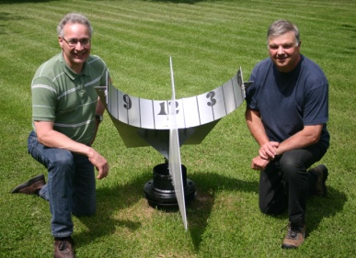
Cadranier : Levesque, Sylvain | Région : Bas-Saint-Laurent | Type : Fixe | Catégorie : Cadran solaire équatoriale | Provenance : Québec | Visibilité : Non publique | Ville : Saint-Valérien, nouvelle emplacement chez Pierre Lévesque ( à droite sur la photo) | Adresse : Résidence | Ce cadran a été construit pour la Latitude : 48º 26’ N | Longitude : 68º 33’ O | Année de construction : 1985 | Siècle : 20e | Note : Relocalisé sur le terrain de Pierre Lévesque en date du mois de juin 2014.| Coup de cœur : le 21 mai 2000
2
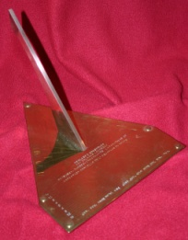
Cadranier : Levesque, Sylvain | Région : Bas-Saint-Laurent | Type : Portatif | Catégorie : Cadran solaire horizontal | Provenance : Québec | Visibilité : Privé | Ville : Rimouski | Adresse : Chez lui | Ce cadran a été construit pour la Latitude : 48º 26’ N | Longitude : 68º 33’ O | Année de construction : 1998 | Siècle : 20e | Note : On retrouve l’équation du temps gravé sur ce cadran.

3
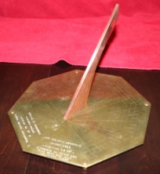
Cadranier : Levesque, Sylvain | Région : Bas-Saint-Laurent | Type : Portatif | Catégorie : Cadran solaire horizontal | Provenance : Québec | Visibilité : Privé | Ville : Rimouski | Adresse : Chez lui | Ce cadran a été construit pour la Latitude : 48º 26’ N | Longitude : 68º 33’ O | Année de construction 1998 | Siècle : 20e | Devise : L’avenir du temps est plus beau que tout le temps passé.

4
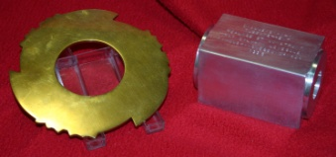
Cadranier : Levesque, Sylvain | Région : Bas-Saint-Laurent | Type : Portatif | Catégorie : Réplique d’un Siuan-ki Yü-hêng, ce disque permet de définir le cours des astres et donner l’heure locale la nuit à la latitude 36º nord il y a 2600 ans en Chine | Provenance : Québec | Visibilité : Privé | Ville : Rimouski | Adresse : Chez lui | Construit pour la Latitude : 36º N | Année de construction : 1998 | Siècle : 20e | Note : Le vrai disque et tube en jade original est situé dans un musée en Belgique.
5
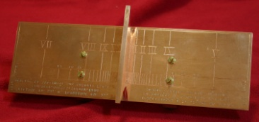
Cadranier : Levesque, Sylvain | Région : Bas-Saint-Laurent | Type : Portatif | Catégorie : Cadran solaire polaire| Provenance : Québec | Visibilité : Privé | Ville : Rimouski | Adresse : Chez lui | Construit pour la Latitude : 48º 26’ N | Longitude : 68º 33’ O | Année de construction : 1999 | Siècle : 20e | Devise : La matière de l’univers est liée indéfiniment à la flèche du temps.
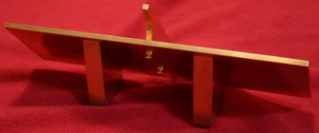 Vue du dos du cadran.
6
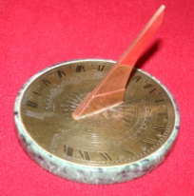
Cadranier : Inconnu appartient à Levesque, Sylvain | Région : Bas-Saint-Laurent | Type : Portatif | Catégorie : Cadran solaire horizontal| Provenance : Québec | Visibilité : Privé | Ville : Rimouski | Adresse : Chez lui | Le style fut reconstruit en cuivre pur pour la Latitude : 48º 26’ N | Longitude : 68º 33’ O | Année de construction : 1999 | Siècle : 20e | Note : Le style refait pour la latitude de Rimouski.

7
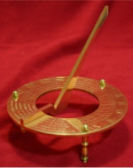
Cadranier : Levesque, Sylvain | Région : Bas-Saint-Laurent | Type : Portatif | Catégorie : Cadran solaire horizontal | Provenance : Québec | Visibilité : Privé | Ville : Rimouski | Adresse : Chez lui | Ce cadran a été construit pour la Latitude : 48º 26’ N | Longitude : 68º 33’ O | Année de construction : 2000 | Siècle : 21e | Devise : Soleil se lève, soleil se couche, mais tu ne me donnes pas l’heure la nuit.
8
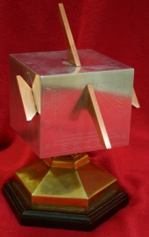
Cadranier : Levesque, Sylvain | Région : Bas-Saint-Laurent | Type : Portatif | Catégorie : Cadran solaire cubique/polyédrique, horizontal, vertical, orient et occident, numéro 1| Provenance : Québec | Visibilité : Privé | Ville : Rimouski | Adresse : Chez lui | Ce cadran a été construit pour la Latitude : 48º 26’ N | Longitude : 68º 33’ O | Année de construction : mai 2001 | Siècle : 21e | Devise : Rayonnement solaire atteint moi pour que j’indique l’heure.
9
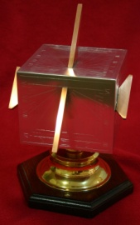
Cadranier : Levesque, Sylvain | Région : Bas-Saint-Laurent | Type : Portatif | Catégorie : Cadran solaire cubique/polyédrique, horizontal, vertical, orient et occident, numéro 2| Provenance : Québec | Visibilité : Privé | Ville : Rimouski | Adresse : Chez lui | Ce cadran a été construit pour la Latitude : 48º 26’ N | Longitude 68º 33’ O | Année de construction mai 2001 | Siècle : 21e | Devise : Rayonnement solaire atteint moi pour que j’indique l’heure.

10
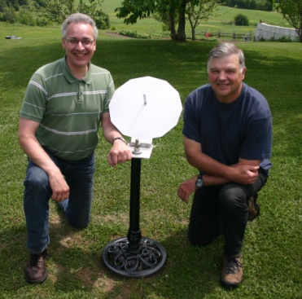
Cadranier : Levesque, Sylvain | Région : Bas-Saint-Laurent | Type : Fixe | Catégorie : Cadran solaire polaire gravé recto verso | Provenance : Québec | Visibilité : Non publique | Ville : Saint-Valérien, nouvelle emplacement chez Pierre Lévesque ( à droite sur la photo) | Adresse : Résidence | Ce cadran a été construit pour la Latitude : 48º 26’ N | Longitude : 68º 33’ O | Année de construction : 2003 | Siècle : 21e | Note Relocalisé sur le terrain de Pierre Lévesque en date du mois de juin 2014.| Devise : Toi tu vis au rythme de ta vie. Moi je vis au rythme du soleil.

11
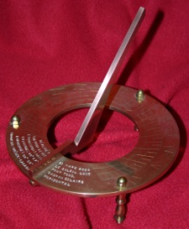
Cadranier : Levesque, Sylvain | Région : Bas-Saint-Laurent | Type : Portatif | Catégorie : Cadran solaire horizontal | Provenance : Québec | Visibilité : Privé | Ville : Rimouski | Adresse : Chez lui | Ce cadran a été construit pour la Latitude : 48º 26’ N | Longitude : 68º 33’ O | Année de construction : 2004 | Siècle : 21e | Devise : Le soleil luit pour tous.

12
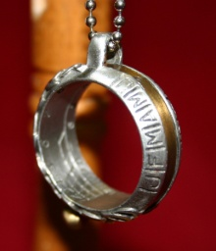
Cadranier : Inconnu appartient à Levesque, Sylvain | Région : Bas-Saint-Laurent | Type : Portatif | Catégorie : Cadran solaire anneau | Provenance : Québec | Visibilité : Privé | Ville : Rimouski | Adresse : Chez lui | Note: Acheté en 2005 à la boutique au Fou du Roi de Rimouski.

Cadrans solaire acheter de monsieur Réal Manseau de Drummondville en 2014 et que j’ai à ma possession.
13
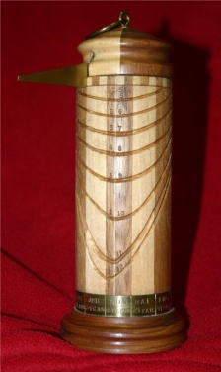
Cadranier : Réalisé le 1er mai 1991 par Réal Manseau de Drummondville et appartient à Sylvain Levesque. | Région : Bas-Saint-Laurent | Type : Portatif | Catégorie : Cadran solaire ou horloge du berger | Provenance : Québec | Visibilité : Privé | Ville : Rimouski | Adresse : Chez lui | Année : 1er mai 1991 | Siècle : 20e | Note : Acheté en juillet 2014 de l’artisan professionnel Réal Manseau.

14
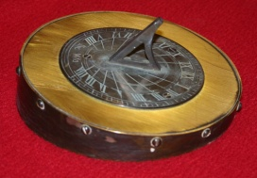
Cadranier : auteur inconnu et appartient Levesque, Sylvain | Région : Bas-Saint-Laurent | Type : Portatif | Catégorie : Cadran solaire horizontal | Provenance : Royaume-Uni | Visibilité : Privé | Ville : Rimouski | Adresse : Chez lui | Fait pour Drummondville à la latitude 45 º 53’ N| Longitude : 72 º 29’ O| Année : 1880 | Siècle : 19e | Devise SIC VITA | Note : fait pour Belfast | Acheté en juillet 2014 de l’artisan professionnel Réal Manseau.

15
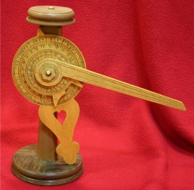
Cadranier : auteur Réal Manseau et appartient Levesque, Sylvain | Région : Bas-Saint-Laurent | Type : Portatif | Catégorie : Nocturlabe | Provenance : Québec | Visibilité : Privé | Ville : Rimouski | Adresse : Chez lui | Année : 2010 | Siècle : 21e | Acheté en juillet 2014 de l’artisan professionnel Réal Manseau.

Voici une liste des autres instruments que j’ai réalisés, construits et que j’ai achetée de Réal Manseau de Drummondville.
16
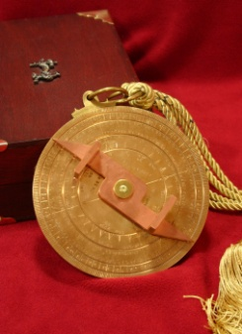
Cadranier : Levesque, Sylvain | Région : Bas-Saint-Laurent | Type : Portatif | Catégorie : Astrolabe nautique | Provenance : Québec | Visibilité : Privé | Ville : Rimouski | Adresse : Chez lui | Année : 2007 | Siècle : 21e | Note : On retrouve les divisions en degrés (0 º à 90 º et 90 º à 0 º) pour prendre la mesure en degrés du soleil pour savoir la latitude du lieu et la mesure de l’étoile polaire. Fait en laiton et en cuivre massif.
17
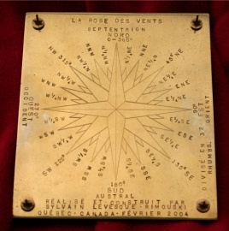
Cadranier : Levesque, Sylvain | Région : Bas-Saint-Laurent | Type : Portatif | Catégorie : Rose des vents en 32 rhums. | Provenance : Québec | Visibilité : Privé | Ville : Rimouski | Adresse : Chez lui | Année : février 2004 | Siècle : 21e
18
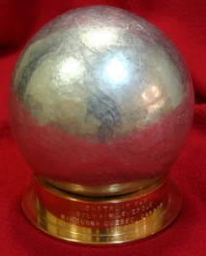
Cadranier : Levesque, Sylvain | Région : Bas-Saint-Laurent | Type : Portatif | Catégorie : La Terre | Provenance : Québec | Visibilité : Privé | Ville : Rimouski | Adresse : Chez lui | Année : 1986 | Siècle : 20e | Note : Pour représenter symboliquement la planète Terre pour signifié que c’est une planète tellurique, petite et dense. Cette boule fait en papier d’aluminium qui pèse 6 livres, ma prit deux ans pour réaliser cette boule.

19
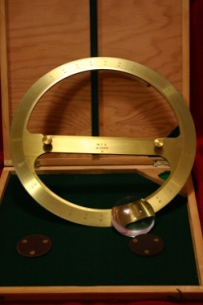
Cadranier : Appartient à Sylvain Levesque | Région : Bas-Saint-Laurent | Type : Portatif | Catégorie : Rapporteur d’angle en laiton massif. | Provenance : Québec | Visibilité : Privé | Ville : Rimouski | Adresse : Chez lui | Année : vers 1940-1945 | Siècle : 20e | Note : Un rapporteur d’angle de 12 po. de diamètre et précis au 10 minutes d’arc. Il faut une loupe pour lire les minutes d’arc. J’ai gagné ce rapporteur d’angle en laiton massif au congrès d’astronomie qui eu lieu à Drummondville en 1987 lors d’un tirage au sort pour des prix. J’avais acheté des articles au marché au puce que le club d’astronomie de Drummondville avait organisé et il donnait des billets pour gagner divers articles présents, donc ce rapporteur d’angle.
20
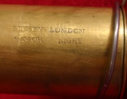
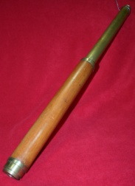
Cadranier : Acheté de Réal Manseau et appartient à Sylvain Levesque | Région : Bas-Saint-Laurent | Type : Portatif | Catégorie : Lunette de navigation et d’astronomie vers 1820 en bois d’acajou et laiton doré en deux sections. | Provenance : Angleterre | Visibilité : Privé | Ville : Rimouski | Adresse : Chez lui | Année : vers 1820 | Siècle : 19e| Note : Acheté de monsieur Réal Manseau de Drummondville en 2013.
21
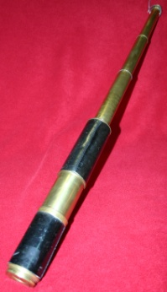
Cadranier : Acheté de Réal Manseau et appartient Sylvain Levesque | Région : Bas-Saint-Laurent | Type : Portatif | Catégorie : Lunette de navigation et d’astronomie vers 1850 laiton doré en cinq sections. | Provenance : Angleterre | Visibilité : Privé | Ville : Rimouski | Adresse : Chez lui | Année : vers 1850 | Siècle : 19e | Note : Acheté de monsieur Réal Manseau de Drummondville en 2013.

22
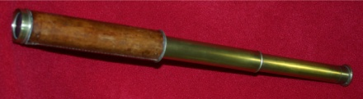
Cadranier : Acheté de Réal Manseau et appartient à Sylvain Levesque | Région : Bas-Saint-Laurent | Type : Portatif | Catégorie : Lunette de navigation vers 1870 laiton doré en trois sections. | Provenance : Angleterre | Visibilité : Privé | Ville : Rimouski | Adresse : Chez lui | Année : vers 1870 | Siècle : 19e | Note : Acheté de monsieur Réal Manseau de Drummondville en 2013.
23
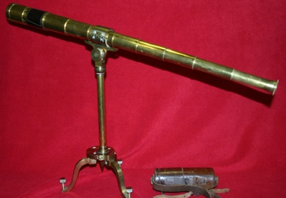
Cadranier : Acheté de Réal Manseau et appartient à Sylvain Levesque | Région : Bas-Saint-Laurent | Type : Portatif | Catégorie : Lunette de navigation et d’astronomie vers 1796 laiton doré en dix sections. | Provenance : France, Paris | Visibilité : Privé | Ville : Rimouski | Adresse : Chez lui | Année : vers 1796 | Siècle : 18e | Note : Acheté de monsieur Réal Manseau de Drummondville en 2014. Cette lunette fut réalisée sous ordre du Roi de France par l’ingénieur opticien du Roi Jean-Gabriel Chevallier situé vis-à-vis le marché aux fleurs à Paris. C’est une lunette de navigation et d’astronomie en dix sections extrêmement rare.
24
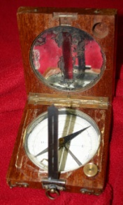
Cadranier : Reçu de Yves Melançon et appartient à Sylvain Levesque | Région : Bas-Saint-Laurent | Type : Portatif | Catégorie : Boussole en bois carré dite boussole Peigné. | Provenance : France, Paris | Visibilité : Privé | Ville : Rimouski | Adresse : Chez lui | Année : 1897 | Siècle : 19e | Note : Paul Peigné, ingénieur et inventeur français, né en 1841 et décédé à Paris en 1919 à l’âge de 78 ans. C’est lui qui eu l’idée de créée la première boussole portative terrestres.

25
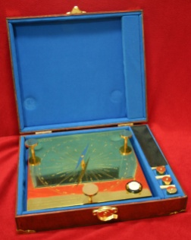
Cadranier : Levesque, Sylvain | Région : Bas-Saint-Laurent | Type : Portatif | Catégorie : Rose des vents en 32 rhums fait sur une plaque en laiton massif de 12 po. par 12 po. et un ¼ d’épaisseur. | Provenance : Québec | Visibilité : Privé | Ville : Rimouski | Adresse : Chez lui | Année : décembre 2006 | Siècle : 21e | Note : On retrouve les 32 rhums et la division de 360 degrés et autres informations sur cette instrument pédagogique.

26
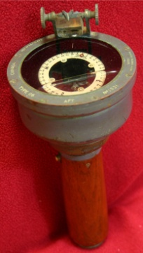
Cadranier : Acheté à un monsieur de Rimouski et appartient à Sylvain Levesque | Région : Bas-Saint-Laurent | Type : Portatif | Catégorie : Boussole portative en laiton massif et en bois d’acajou datent de la deuxième guerre mondiale. | Provenance : Canada | Visibilité : Privé | Ville : Rimouski | Adresse : Chez lui | Année : entre 1939-1945 | Siècle : 20e | Note : Coordonnés sur la boussole, type 06, Canada, Réf. No 6A/0.473, AFT, No 1531, Ontario Hugues Owens CO.LTD. Instrument de haute précision et très rare. La plupart de ces boussoles se retrouve au fond de la mer due à la deuxième guerre mondiale ou détruit par l’armé après la guerre.

27
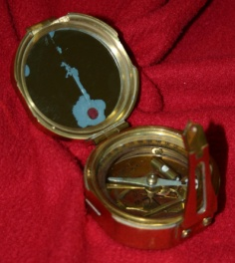
Cadranier : Acheté au salon de multi-collections en 2013 et appartient à Sylvain Levesque | Région : Bas-Saint-Laurent | Type : Portatif | Catégorie : Boussole portative en laiton massif datent du début du siècle (vers 1915). | Provenance : ? | Visibilité : Privé | Ville : Rimouski | Adresse : Chez lui | Année : vers 1915 | Siècle : 20e

28
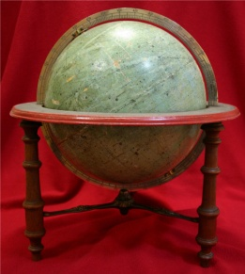
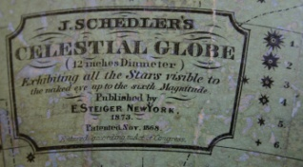Cadranier : Appartient à Sylvain Levesque | Région : Bas-Saint-Laurent | Type : Portatif | Catégorie : Globe céleste datent de 1873 de 12 po. de diamètre. | Provenance : États-Unis | Visibilité : Privé | Ville : Rimouski | Adresse : Chez lui | Année : 1873 | Siècle : 19e | Note : La mappe sur le globe date de 1868 et les étoiles sont visible jusqu’à la sixième magnitude. Fabriqué par la compagnie J. Schedler’s, E. Steiger New-York 1873, Patenté en novembre 1868.
29
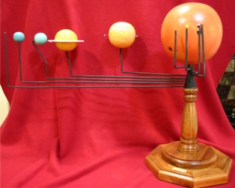
Cadranier : Acheté de Réal Manseau et appartient à Sylvain Levesque | Région : Bas-Saint-Laurent | Type : Portatif | Catégorie : Système solaire avec les 9 planètes fait en bois et en métal. | Provenance : Québec | Visibilité : Privé | Ville : Rimouski | Adresse : Chez lui | Année : 2008 | Siècle : 21e | Note : Réalisé par Réal Manseau de Drummondville en 2008 et acheté de Réal en 2013.

30
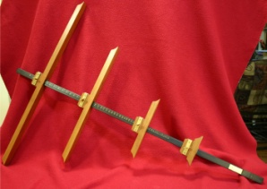
Cadranier : Acheté de Réal Manseau et appartient à Sylvain Levesque | Région : Bas-Saint-Laurent | Type : Portatif | Catégorie : Le bâton de Jacob de luxe en quatre sections pour mesure d’angles. | Provenance : Québec | Visibilité : Privé | Ville : Rimouski | Adresse : Chez lui | Année : 1998 | Siècle : 20e | Note : Réalisé par Réal Manseau de Drummondville en 1998 et acheté de Réal en 2013.

31
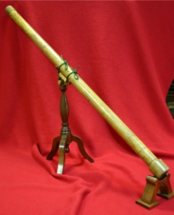
Cadranier : Acheté de Réal Manseau et appartient à Sylvain Levesque | Région : Bas-Saint-Laurent | Type : Portatif | Catégorie : Une réplique de la lunette de Galilée. | Provenance : Québec | Visibilité : Privé | Ville : Rimouski | Adresse : Chez lui | Année : 2007 | Siècle : 21e | Note : Réalisé par Réal Manseau de Drummondville en 2007 et acheté de Réal en 2013.
32
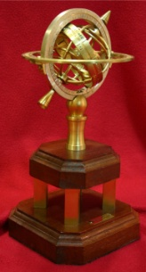
Cadranier : Acheté de Réal Manseau et appartient à Sylvain Levesque | Région : Bas-Saint-Laurent | Type : Portatif | Catégorie : Une sphère armillaire de Claude Ptolémée. | Provenance : Québec | Visibilité : Privé | Ville : Rimouski | Adresse : Chez lui | Année : 2012 | Siècle : 21e | Note : Réalisé par Réal Manseau de Drummondville en 2007 et acheté de Réal en 2013.

33
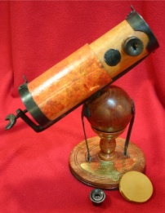
Cadranier : Acheté de Réal Manseau et appartient à Sylvain Levesque | Région : Bas-Saint-Laurent | Type : Portatif | Catégorie : Une réplique du télescope de Isaac Newton. | Provenance : Québec | Visibilité : Privé | Ville : Rimouski | Adresse : Chez lui | Année : 2013 | Siècle : 21e | Note : Réalisé par Réal Manseau de Drummondville en 2013 et acheté de Réal en 2013.

34
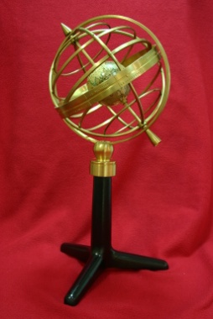
Cadranier : Acheté de Réal Manseau et appartient à Sylvain Levesque | Région : Bas-Saint-Laurent | Type : Portatif | Catégorie : Une sphère armillaire du système de l’univers de Claude Ptolémée de 10 pouces de diamètre en laiton massif. | Provenance : Québec | Visibilité : Privé | Ville : Rimouski | Adresse : Chez lui | Année : 2012 | Siècle : 21e | Note : Réalisé par Réal Manseau de Drummondville en 2012 et acheté de Réal en 2014.

35
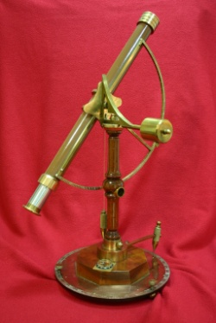
Cadranier : Acheté de Réal Manseau et appartient à Sylvain Levesque | Région : Bas-Saint-Laurent | Type : Portatif | Catégorie : Un théodolite azimutal en laiton massif réalisé en 1981 pour savoir le positionnement des étoiles et planètes dans le ciel. | Provenance : Québec | Visibilité : Privé | Ville : Rimouski | Adresse : Chez lui | Année : 1981 | Siècle : 20e | Note : Réalisé par Réal Manseau de Drummondville en 1981 et acheté de Réal en 2015.

36
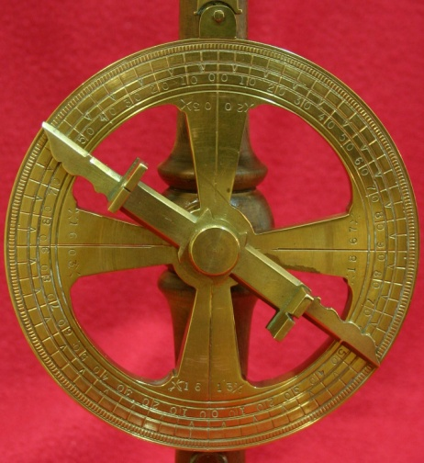
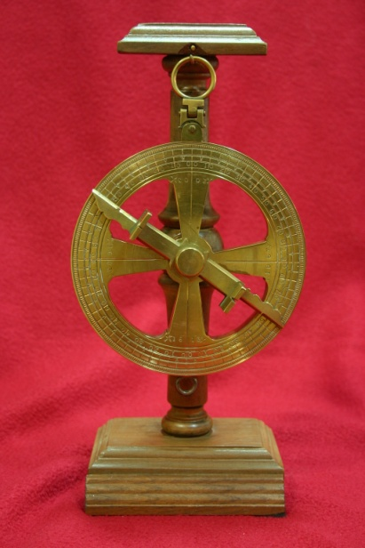
Cadranier : Acheté de Réal Manseau et appartient à Sylvain Levesque | Région : Bas-Saint-Laurent | Type : Portatif | Catégorie : Une réplique d’un astrolabe nautique datant de 1603 de Samuel Dechamplain qui l’aurait perdue en 1613. Instrument qui sert à prendre la latitude du soleil ou d’une étoile. Il est fait en laiton massif.| Provenance : Québec | Visibilité : Privé | Ville : Rimouski | Adresse : Chez lui | Année : 2003 | Siècle : 20e | Note : Réalisé par Réal Manseau de Drummondville en 2003 et acheté de Réal en septembre 2016.

37
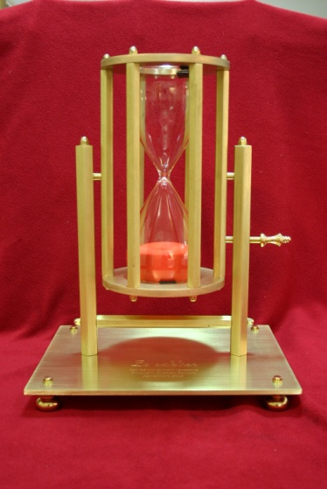
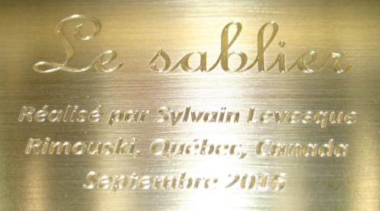Cadranier : Sylvain Levesque | Région : Bas-Saint-Laurent | Type : Portatif | Catégorie : Sablier en laiton massif réalisé en septembre 2016 pour étude du temps.| Provenance : Québec | Visibilité : Privé | Ville : Rimouski | Adresse : Chez lui | Année : 2016 | Siècle : 21e | Note : Réalisé par Sylvain Levesque cadranier et artisan. Sablier en laiton massif. La base en laiton fait 10 po par 13 po et ¼ po d’épaisseur. Le sablier a une durée de 54 minutes.

Voici une liste des cadrans solaires que j’ai fait répertorier à la Commission des Cadrans Solaires du Québec.

38
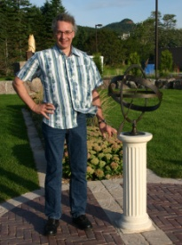
Cadranier : Inconnu | Région : Gaspésie | Type : Fixe | Catégorie : Un cadran solaire équatorial en métal. | Provenance : Québec | Visibilité : Public | Ville : Percé | Adresse : Palais de justice de Percé | Année : 2011 | Siècle : 21e | Note : Fabrication par le biais d’une entreprise. Diamètre : 16 po. Répertorier en 2011.

39
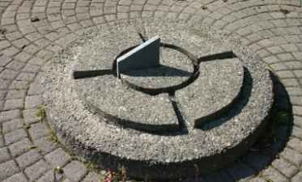
Cadranier : Inconnu | Région : à Saint-Georges De Beauce | Type : Fixe | Catégorie : Un cadran solaire horizontal en pierre massif grise. | Provenance : Québec | Visibilité : Public | Ville : Saint-Georges de Beauce | Adresse : Dans un petit parc situé non loin de l’hôtel Saint-Georges de Beauce. | Année : ? | Siècle : 21e | Note : Fabrication par le biais d’une entreprise. Diamètre : 24 po. Répertorier en 2012.

Voici mon premier projet de la réalisation d’un cadran solaire installé au mont Bernard-Voyer à la Réserve Faunique de Rimouski. C’est moi l’artisan qui a fait les plans du cadran solaire horizontal, j’ai choisi la forme géométrique orthogonale, les formes de chiffres et ainsi le modèle du style.
40
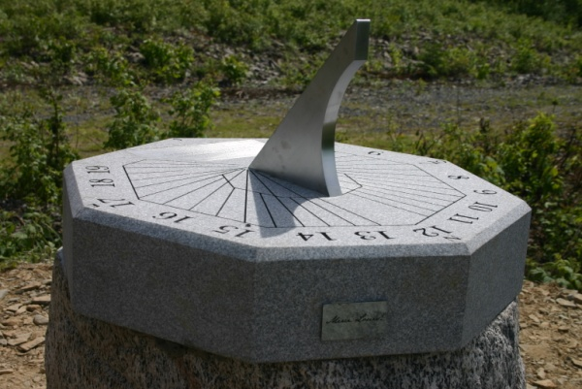
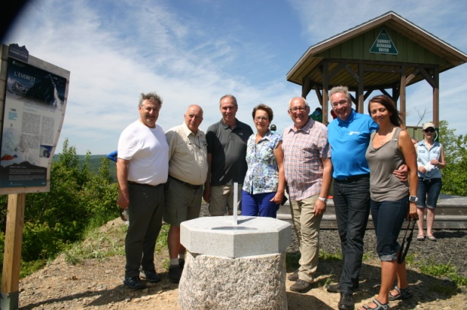
Cadranier : Sylvain Levesque | Région : Bas-Saint-Laurent | Type : Fixe | Catégorie : Un cadran solaire horizontal en pierre massive grise de 484 livres. | Provenance : Québec | Visibilité : Public (accès contrôlé) | Ville : Réserve Faunique de Rimouski | Adresse : Au mont Bernard-Voyer, le plus haut sommet de la réserve à 515 mètres d’altitude. | Année : 16 juin 2016 | Siècle : 21e | Note : Fabrication par le biais de deux entreprises; Monuments BM et Aexion haute précision. Diamètre : 30 po. Répertorier en 2016.

Voici la liste des articles que j’ai écris sur le sujet des cadrans solaires et autres instruments.

1- Un amant de l’art de la gnomonique et la réalisation de ces instruments; les cadrans solaires
Par Sylvain Levesque, Rimouski 1999
2- Les points capitaux pour la réalisation d’un cadran solaire horizontal
Par Sylvain Levesque, Rimouski 2001, modifié en septembre 2015.
3- L’astrolabe nautique, un instrument très utile en navigation du XVe jusqu’au XVIIIe siècle
Par Sylvain Levesque, Rimouski, septembre 2007
4- La rose des vents
Par Sylvain Levesque, avril 2004
5- Un nouveau cadran solaire horizontal en pierre massive
Par Sylvain Levesque, cadranier et astronome amateur, Rimouski, septembre 2016
6- Le sablier, instrument qui mesure un certain temps
Par Sylvain Levesque, février 2017
Cela totalise soixante-quinze pages.

Voici une liste des livres sur le sujet des cadrans solaires que j’ai en ma possession.
Livres en français et en anglais. Cela totalise 39 volumes sur ce sujet et ainsi que j’ai plus de 1200 photocopies sur le sujet des cadrans solaires.

1- Attali, Jacques. Histoire du temps, Éditions Fayard, France, 1982, 332 pages. 25$
2- Anno, Mitsumasa. La Terre est un cadran solaire, livre en 3 dimension, Éditions l’école des loisirs, Paris, France, 1987, 28 pages. 50$
3- Bedos de Celles, François. Bénédictin de la Congrégation de S. Maur, de l’Académie Royale des Sciences de Bordeaux, & Correspondant de celle des Sciences de Paris. La gnomonique pratique, ou l’art de tracer, les cadrans solaires avec la plus grande précision, par les méthodes qui y fond les plus propres, & le plus soigneusement choisies en faveur principalement de ceux qui font peu ou point versés dans les mathématiques., seconde édition, à Paris, imprimé chez Delalain, rue de la Comédie Françoise, 1774, avec approbation et privilège du roi, 581 pages. Internet : bibliothèque nationale de Paris.
4- Berryer, Anne-Marie. La mesure du temps à travers les âges, aux Musées Royaux d’art et d’histoire, Bruxelles, Belgique, 1961, 143 pages. 18$
5- Bion, Nicolas. Traité de la construction et des principaux usages des instruments de mathématique, par Nicolas Bion, ingénieur du Roy pour les instruments de mathématique, Quai de l’Horloge du Palais, à Paris, 1716, 466 pages.
6- Bobynet, P. Pierre. Le cadran des cadrans universel et très-commode, pour trouver en tous lieux les heures du jour & de la nuit; & pour faire sur les plans, toutes sortes de cadrans. Avec les parallèles du Soleil, & autres curiositez utiles et agréables., nouvelle édition, Paris, imprimé chez Jean D`Houry, au bout du Pont-Neuf, sur le Quay des Augustins, à l’image S. Jean., 1677, 144 pages. Internet : bibliothèque nationale de Paris.
7- Born. François. Gnomonique graphique et analytique, l’art de tracer les cadrans solaires, Paris, imprimeur Bachelier, imprimeur-libraire, de l’école polytechnique, du bureau des longitudes, etc., Quai des Augustins, 55, 1846, 147 pages. Internet : bibliothèque nationale de Paris.
8- Bedos, François. La gnomonique pratique, ou l’art de tracer les cadrans solaires avec la plus grande précision, par les meilleures méthodes, mises à la portée de tout le monde avec des observations sur la maniere de regler les holorges, par François Bedos de Celles, bénédictin de la Congrégation de S. Maur, dédié à MM. De l’Académie Royale des Sciences de Bordeaux, à Paris, 1760, 482 pages.
9- Bedos, François. La gnomonique pratique ou l’art de tracer les cadrans solaires, 1780 La gnomonique pratique ou l’art de tracer les cadrans solaires avec la plus grande précision, par les méthodes qui y sont les plus propres, & le plus soigneusement choisies en faveur principalement de ceux qui sont peu ou point versés dans les mathématiques, par Dom François Bedos de Celles, bénédictin de la Congrégation de S. Maur, de l’Académie Royale des Sciences de Bordeaux, & correspondant de celle des Sciences de Paris, nouvelle édition, chez Alexandre Jombert jeune, Libraire pour l’Artillerie & le Génie, les Mathématiques & l’Architecture, à Paris, 1780, 601 pages.
10- Causeret, Pierre et Liliane Sarrazin. Les saisons et les mouvements de la Terre, Éditions Belin, pour la science, France, 2001, 128 pages. 27$
11-Causeret, Pierre, Jean-Luc Fouquet et Liliane Sarrazin-Vilas. Le ciel à portée de main, 50 expériences d’astronomie, Éditions Belin, pour la science, France, 2005, 160 pages, 35$
12- Abbé Chaix. Pratique de la gnomonique ou méthodes sûres, pour construire les cadrans solaires, imprimeur Offray Ainé, imprimeur-libraire, Place St-Didier, 11, Avignon, 1859, 112 pages. Internet : bibliothèque nationale de Paris.
13- Dionis, Achille. Recherches sur la gnomonique les rétrogradations des planètes et les éclipses de soleil, par Pierre Achille Dionis du Séjour, chez Desaint & Saillant, Libraires, rue Saint Jean de Beauvais, à Paris, 1761, 108 pages.
14- Sous la direction Dumoncel, M.. La mesure du temps, no. 4, Éditions Tallandier, Librairie Jules Tallandier et Nelson Doubleday Inc., Paris, France, 1972, 64 pages. 10$
15- Dupré, Claude. Créez vos Cadrans solaires, Éditions Didier Carpentier, Paris, France, 1998, 61 pages. 38$
16- Fleet, Simon. Horloges et pendules, sous la direction de Claude Oudet, assistant à la faculté des Sciences de Besançon, texte français d’Alice Leray, Éditions Hachette, France, 1963, 128 pages. 25$
17- Floutrières, Pierre de. Traitté d’horologéographie auquel est enseigné à décrire et construire toutes sortes d’horologes au soleil, en quelque superficie plane que ce soit. Avec un moyen et invention nouvelle pour construires lesdits horologes, sans sçavoir la hauteur du pole du lieu ny la déclinaison & inclination de la superficie, par Pierre de Floutrières, mathématicien, chez Michel Daniel, en l’Îles du Palais, au Roy David, à Paris, 1619, 117 pages.
18- Fulcrand, Jean et Pierre Bourge. Midi au soleil, comment réaliser un cadran solaire?, Pierre Bourge Auteur-éditeur, mars 1985, 112 pages. 15$
19- Gagnaire, Paul. Éléments de gnomonique religieuse chrétienne et recherche de leur présence éventuelle dans quelques sanctuaires de la France médiévale, au compte d’auteur, Lyon, France, 1997, 76 pages. 40$
20- Gotteland, Andrée et Georges Camus. Cadrans solaires de Paris, Éditions CNRS ÉDITIONS, France, 1997, 224 pages. 69$
21- Gaupp, Johann. mechanica universalis oder die sehr deutlich und leicht vorgelegte allgemeine mechanische Sonnem-Uhr-Kunst, par Johann Gaupp, Berlegts Johann Gonrad Bohler von Ulm, à Franckfurt und Leipzig, 1720, 692 page.
22- Hire, Philippe de La. La gnomonique ou méthodes universelles pour tracer des horloges solaires ou cadrans sur toutes sortes de surfaces, par Philippe de La Hire, professeur Royal en mathématique, & de l’Académie Royale des Sciences, chez Thomas Moette, ruë de la Bouclerie, près le Pont S. Michel, à S. Alexis, à Paris, 1698, 325 pages.
23- Homet, Jean-Marie. Les cadrans solaires, Éditions Ch. Massin, Parie, France, 1982, 64 pages. 25$
24- Jadart, Henri. Légendes et devises horaires, à Reims dans la région en France, Reims, imprimeur Matot-Braine, imprimeur-libraire-éditeur, 6, rue Du Cadran Saint-Pierre, 1912, 150 pages. Internet : bibliothèque nationale de Paris.
25- de Sainte Marie Magdeleine, Pierre . Traité d’horlogiographie, contenant plusieurs manières de construire sur toutes surfaces, toutes sortes de lignes horaires; & autres cercles de la sphère. Avec quelques instrumens pour la même pratique, & pour cognoistre les heures durant la nuit : & l’heure du flus & reflus de la mer. Plus la méthode de couper en pierre ou en bois les corps réguliers par le Cube & par le Cylindre, par Pierre de Sainte Marie Magdeleine, chez Melchior Tavernier, en l’Îsle du Palais à la Sphère Royale, à Paris, 1641, 398 pages.
26- Mahistre, A.. L’art de tracer les cadrans solaires, à l’usage des instituteurs et des personnes qui savent manier la règle et le compas, deuxième édition, Mallet-Bachelier, imprimeur-libraire, Quai des Grands-Augustins, 55, France, 1864, 36 pages. Internet : bibliothèque nationale de Paris.
27- Opizzo, Yves. Cadrans solaires de précision, ombres et lumières, deuxième édition, Éditions Masson, France, 1997, 205 pages. 70$
28- Opizzo, Yves. Les ombres des temps, histoire et devenir du cadrans solaire, Éditions Burillier, Vannes, 1998, 112 pages. 35$
29- Opizzo, Yves et P. Gagnaire. Le rêve d’une ombre, récréations et curiosités gnomoniques, Éditions Burillier, Vannes, 2007, 312 Pages. 53$
30- Picon, Daniel. Cadrans solaires, construction-décoration, 5e édition, Édition Élisabeth de Montmarin, (Éditions Fleurus), France, 1999, 80 pages. 26$
31- Polonceau, C. R.. Petit traité de gnomonique, ou l’art de tracer les cadrans solaires, Paris, imprimeur chez Lesclapart, libraire de Monsieur et frère du roi, rue du Roule, no 11, près du Pont-Neuf, 1788, 109 pages. Internet : bibliothèque nationale de Paris.
32- Richer, Claude. La gnomonique universelle, ou la science de tracer les cadrans solaires sur toutes sortes de surfaces tant stables que mobiles, où par des méthodes nouvelles on pourra avec facilité mettre en pratique tout ce que cette Science contient de plus utile & de plus agréable, par Claude Richer, chez Jean Jombert, près des Augustins, à l’Image Nôtre-Dame, à Paris, 1701, 434 pages.
33- Rohr, René R.. Les cadrans solaires, traité de gnomonique théorique et appliquée, Éditeur Gauthier-Villars, France, 1965, 206 pages. 20$
34- Savoie, Denis. Les cadrans solaires, Éditions Belin, pour la science, France, 2003, 128 pages. 32$
35- Savoie, Denis. Gnomonique moderne, publié par la Société Astronomique de France, France, 1999, 252 pages. 60$
36- Savoie, Denis. Les cadrans solaires, tout comprendre pour les construires, Éditions Belin, France, 2015, 144 pages. 35$
37- * . Artisanat et loisirs, section cadrans solaires ombres des temps passés, par : R. Newton Mayall et Margaret W. Mayall, Éditions PPI, France, 1977, 128 pages. 20$

Livres en anglais

38- Stoneman, Milton. Easy-to-Make Wooden sundials, instructions and plans for 5 projects, Dover Publication, INC., New York, U. S., 1982, 38 pages. 8$
39- Waugh, Albert E.. Sundials, their theory and construction, Dover Publication, INC., New York, U. S., 1973, 243 pages. 20$

